Тема 10. Фізіологія кровообігу.

- Функціональні типи судин.
- Кровотік в артеріальному руслі.
- Мікроциркуляція.
- Особливості кровообігу у венах.
- Регуляція кровообігу.
- Особливості кровообігу в окремих органах: серце, мозок, легені, нирки та печінка.
- Сучасні методи дослідження кровообігу.

1.
Усі судини, в залежності від виконуваної функції, поділяють на шість груп: амортизуючі, резистивні, сфінктери, обмінні, ємнісні та шунтуючі. Їх специфічні функції обумовлені особливостями будови судинної стінки (рис. 1).
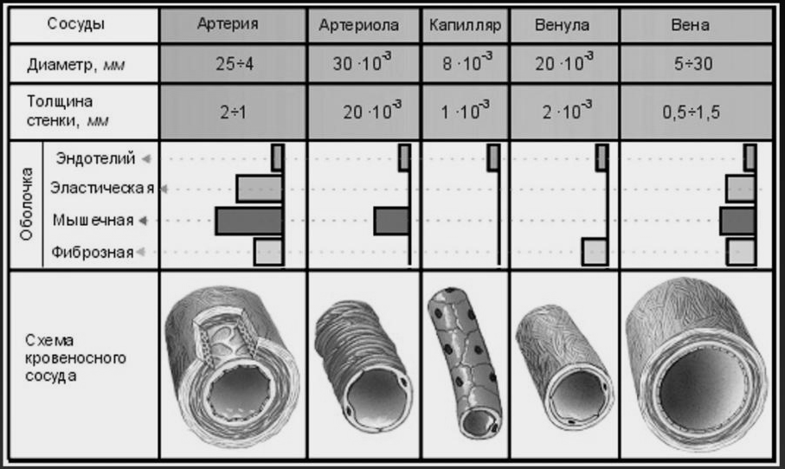
Рис. 1 – Структурні особливості судин.

Амортизуючі судини (аорта, легенева артерія) завдяки високому вмісту еластину згладжують перепади тиску під час систоли і діастоли, забезпечуючи односпрямований тік крові. Резистивні судини (кінцеві артерії та артеріоли) мають товсті гладком'язові стінки, регулюючи просвіт і, отже, і периферійний опір судин. Судини-сфінктери є кінцевими ділянками прекапілярних артеріол, регулюючи наповнення капілярів. Обмінні судини (капіляри, венули) мають стінку, що складається з одного шару ендотеліальних клітин, розташованих на базальній мембрані. Ці особливості забезпечують високу проникність капілярів для газів, поживних речовин і метаболітів. Ємнісні судини (вени) містять мало еластичних волокон, що пояснює їх високу розтяжність. Крім того, їх кількість удвічі перевищує число артерій, що дозволяє виступати в ролі резервуарів крові. Скорочення вен збільшує об'єм циркулюючої крові. Шунтуючі судини формують обхідні шляхи кровопостачання органів (анастомози), сприяють руху крові в обхід капілярів при регіональному порушенні кровообігу (судини Тиберіуса легень).
Різні типи судин характеризуються специфічними гемодинамічними показниками (рис. 2).

2.
Артеріями називають судини, що відводять кров від серця. Артерії малого кола несуть венозну, а великого – артеріальну кров. Їх функція полягає у формуванні постійного напору, що забезпечує надходження крові в капіляри. Найважливішими факторами, що визначають величину артеріального тиску, є: нагнітаюча сила серця, периферичний опір судин, об'єм циркулюючої крові та її в'язкість.
Серце людини викидає кров в артерії порівняно невеликими порціями (60-80 мл). Систолічний об'єм крові зустрічає різкий опір з боку амортизуючих судин, що підвищує тиск у початкових відділах артеріального русла. Фізіологічний зміст підвищення АТ – збільшення його градієнта та прискорення кровотоку. Під час діастоли стінки артерій скорочуються, що дозволяє зберегти високий рівень АТ і запобігти зворотному току крові. Таким чином, артеріальний тиск значно змінюється в різні фази серцевого циклу. У момент систоли він складає 110-120 мм.рт.ст (систолічний тиск), а в момент діастоли – 70-80 мм.рт.ст (діастолічний тиск).
Поряд з пульсовими хвилями, АТ піддається й іншим періодичним змінам: дихальні хвилі пов'язані зі зміною внутрішньогрудного тиску під час дихального циклу. Ще більш повільні хвилі Траубе-Герінга виникають під впливом ЦНС і пов'язані зі зміною тонусу судин завдяки взаємодії дихального та судинорухового центрів.
Типовими порушеннями артеріального кровотоку є гіпертензія та гіпотензія. Найважливіші причини цього: зміни еластичності стінки артерій, тонусу артеріол при вегетативній активації, затримка рідини в організмі та зміни в'язкості крові.

3.
Мікроциркуляторне русло представлене судинами, що беруть участь в обміні речовин між кров'ю і міжклітинним простором, а також регуляції капілярного кровотоку. До даної функціональної одиниці відносяться артеріоли, капіляри та венули. Загальна поверхня обмінних судин складає близько 1500 га, а довжина - 100 тис. км.
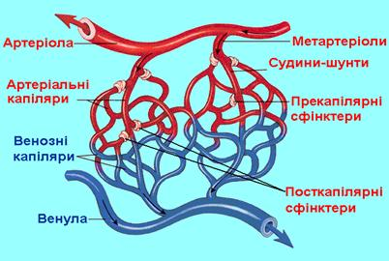
Рис. 2 – Обмінні судини

Найбільшу роль в обмінних процесах відіграє дифузія. Її швидкість настільки висока, що при проходженні через капіляр плазма встигає 40 разів обмінятися речовинами з міжклітинною рідиною. При цьому водорозчинні речовини (Nа⁺, Сl⁻, глюкоза та ін.) проникають через заповнені водою пори, а високомолекулярні - шляхом піноцитозу. Дифузія жиророзчинних речовин (СО₂, О₂, спирт) йде по всій поверхні капіляра.
Другий механізм роботи обмінних судин – фільтрація. Її інтенсивність визначається гідростатичним і онкотичним тиском плазми і тканинної рідини, проникністю стінки капіляра. Експериментально встановлено, що тиск на початку капіляра складає 35 мм.рт.ст., а наприкінці - 15 мм.рт.ст. Важливою причиною зміни тиску в капілярі є поршневий механізм проходження еритроцитів. Закупорка еритроцитом просвіту капіляра підвищує гідростатичний тиск на початку і знижує - наприкінці капіляра. Це забезпечує різноспрямований рух рідин у різних частинах мікроциркуляторного русла.
Порушення мікроциркуляції, зазвичай, пов'язане з підвищення проникності капілярів в результаті дії токсинів, кінінів та гістаміну. Ці фактори викликають розвиток набряків.

4.
Венозна система формує систему відтоку крові від периферійних органів до серця. Вона у значному мірі визначає ємність системи кровообігу, уміщаючи 70-80 % крові. Рух крові по венах утруднено внаслідок низького градієнту тиску (15 мм.рт.ст.), а також необхідністю подолання сили гравітації. З огляду на це, рух крові по венах вимагає активізації ряду додаткових механізмів.
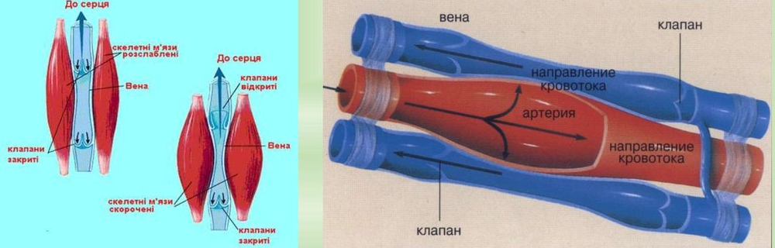
Рис. 3 – Фактори, що сприяють руху крові у венах

Структурним фактором підвищення ефективності венозного кровообігу є клапанний апарат, що розвинутий у більшості вен, крім венул, воротної системи печінки і порожнистих вен. Клапани забезпечують однобічний тік крові. Функціональними фактами посилення венозного кровообігу є: залишкова сила серця забезпечує стабільно підвищений тиск у початковому відділі венозного русла; дихальний насос пов'язаний з дією грудної клітки, яка присмоктує кров унаслідок падіння тиску при вдиху; м'язовий насос забезпечує підвищення венозного тиску в периферичних венах у результаті скорочення скелетних м'язів; рух діафрагми, купол якої при вдиху опускається, збільшуючи внутрішньочеревний тиск і приток крові у порожнисту вену.
З огляду на механізми венозного кровообігу, найважливішими факторами порушення току крові в даному відділі є тонічне скорочення скелетної мускулатури і затримка дихання.

5.
Система регуляції кровообігу представлена центральними і місцевими ланками. Місцеві механізми забезпечують відповідність між рівнем активності органа і його кровопостачанням. Ці ефекти реалізуються завдяки впливу метаболітів на тонус артеріол, збільшуючи число працюючих капілярів (до 100 разів). Найважливішим фактором такої метаболічної саморегуляції є підвищення рівня аденозину, який гальмує транспорт Са²⁺ у м'язові клітини артеріол. Залучення додаткової кількості капілярів поліпшує постачання О₂ до тканин та ресинтез АТФ. Важливими судинорозширюючими факторами є гіпоксія, гіперкапнія, накопичення лактату та іонів К⁺.
В основі міогенної саморегуляції судин лежить властивість гладких м'язів до автоматії, рівень якого змінюється при перепадах АТ. Базальний тонус судин визначається їх здатністю до автоматії, яка залежить від ступеню їх розтягнення. Вони зменшують свій тонус на фоні зниження кровообігу і, навпаки. Саме завдяки цій властивості, окремі судини здатні підтримувати відносно постійний рівень кровопостачання органа незалежно від коливань кров'яного тиску (головний мозок, нирки, серце).
Важливу роль відіграють й вазоактивні ендотеліальні фактори. Оксид азоту (NO) активує розчинну гуанілатциклазу, наслідком чого є утворення цГМФ і розслаблення гладких м'язів. Простациклін є вазодилататором і знижує агрегацію тромбоцитів (обмежує розростання тромбу). Їх антагоністом є ендотелін 1 (стимулюється ангіотензином ІІ).
Центральні механізми забезпечують адекватну зміна кровообігу при екстремальних впливах.
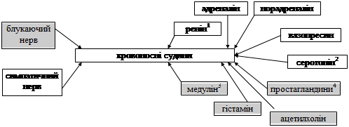
Рис. 4 – Нейро-ендокринна регуляція тонусу судин.

Нервова регуляція судин здійснюється вегетативною нервовою системою. Її центральний рівень представлений судиноруховим (вазомоторним) центром, у складі якого виділяють пресорну, депресорну і кардіоінгібуючу зони. Найважливішими факторами, що визначають активність вазомоторного центра, є хімічний склад крові і АТ. Рецепторні поля, які містять хемо- та барорецептори, розташовані в дузі аорти, каротидному синусі та легеневих артеріях. Зниження рівня О₂ і підвищення СО₂ стимулює пресорну зону вазомоторного центра, що через симпатичні нерви викликає судинозвужувальні ефекти, підвищує активність міокарда. Кінцевим результатом цього є посилення інтенсивності кровообігу. Парасимпатичні нерви викликають протилежні ефекти.
Гуморальна регуляція виявляє більш пролонговану дію завдяки уповільненому метаболізму гормонів. Головну роль у гуморальній регуляції грають гормони наднирників, гіпофіза і юкстагломерулярного комплексу нирок. Дія адреналіну на α-адренорецептори підвищує тонус центральних артерій (ріст АТ). Взаємодія норадреналіну з β-адренорецепторами периферійних судин збільшує їх просвіт (поліпшення кровопостачання органів). Судинозвужувальним ефектом володіють вазопресин, ангіотензин II і серотонін. Альдостерон і ренін збільшують об'єм циркулюючої крові, що також викликає ріст АТ. Разом з тим, вазопресин у присутності адреналіну розширює судини головного мозку і серцевого м'яза. Отже, гормони мають складний механізм регуляції системної гемодинаміки.

6.
Кров, виштовхувана серцем в аорту та легеневий стовбур, розноситься судинами до всіх органів і тканин. При цьому розподіл крові між різними частинами тіла, органами і тканинами нерівномірний. В першу чергу він залежить від виконуваної органом функції і мало залежить від маси органу і тканин.

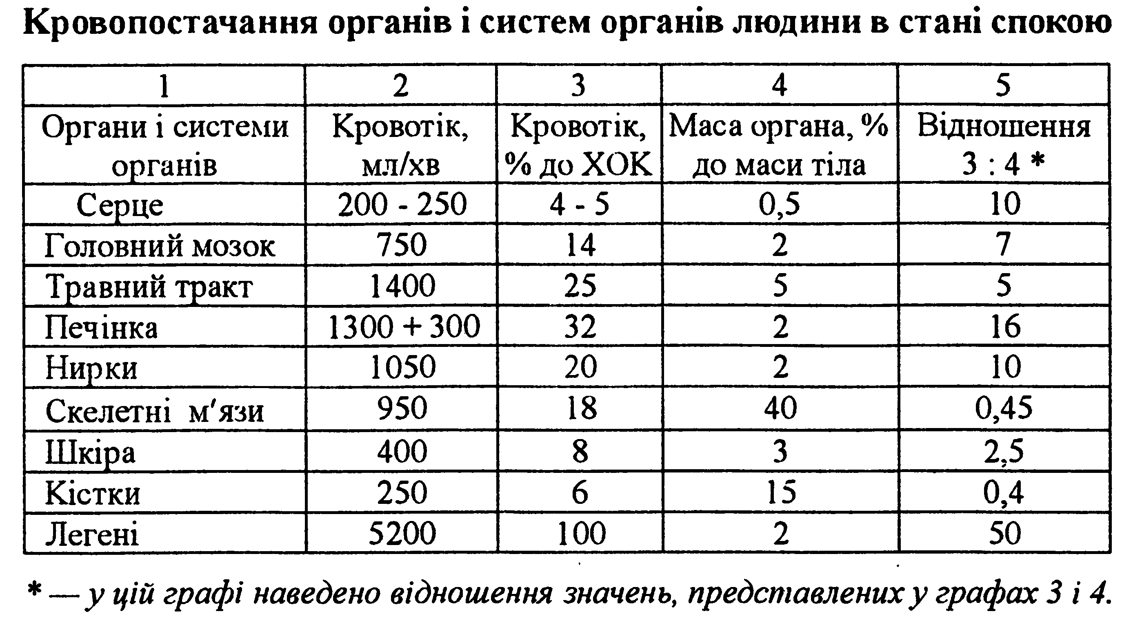

Кровообіг у серці. Обмін речовин у міокарді відбувається в 10-20 разів інтенсивніше, ніж у будь-якому іншому органі людини, тому на живлення серця витрачається 20% енергетичних ресурсів, які використовує організм. Кровопостачання серця здійснюється спеціальними двома коронарними, або вінцевими артеріями, по яких за добу протікає в середньому 350–500 літрів крові.
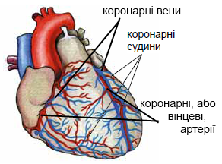
Рис. 5 – Кровопостачання серця.

Капілярна мережа міокарда дуже густа, він пронизаний мережею, так званих, судинних каналів. За діаметром вони відповідають венулам і артеріолам, а за будовою – капілярам. Вони з'єднують відповідні судини з порожнинами серця. До дренажної системи серця відносять і синуси, що розташовуються в глибоких шарах міокарда (у них відкриваються капіляри).
Умови циркуляції крові у вінцевих судинах значно відрізняються від умов циркуляції в судинах інших органів. Ритмічні коливання тиску в порожнинах серця та зміна його форми і розмірів впродовж серцевого циклу впливають на кровотік у вінцевих судинах. Так, у момент скорочення серцевий м'яз стискає судини, що перебувають у ньому, тому кровотік слабшає, постачання кисню до тканин знижується. Відразу ж після систоли кровопостачання серця збільшується.
Основна регулююча роль взаємодії симпатичних і парасимпатичних впливів полягає у швидкому й адекватному пристосуванні коронарного кровообігу до поточних потреб організму. Збудження блукаючих нервів розширює коронарні судини. При подразненні серцевих симпатичних закінчень також спостерігається розширення коронарних судин і збільшення кровотоку. При цьому збільшуються сила й частота серцевих скорочень, росте швидкість скорочення серцевого м'яза.
Мозковий кровообіг. Кровообіг головного мозку здійснюється дуже інтенсивно (близько 15% крові кожного серцевого викиду). Мозкові артерії є судинами м'язового типу з рясною адренергічною іннервацією, що дозволяє їм змінювати просвіт у широких межах.
Головний мозок приматів забезпечується кров'ю чотирма магістральними артеріями –внутрішніми сонними й хребетними, які об'єднані між собою широкими анастомозами. Кількість капілярів тим більше, ніж інтенсивніше метаболізм тканини. У сірій речовині капіляри розташовані значно густіше, ніж у білій. Кров, що відтікає від мозку, надходить у вени, що утворюють синуси у твердій оболонці головного мозку. На відміну від інших частин тіла венозна система мозку не виконує ємнісної функції.
Ефекторами регулювання мозкового кровотоку є магістральні артерії й артерії м'якої мозкової оболонки. При зміні артеріального тиску в певних межах інтенсивність мозкового кровообігу залишається постійною. Здійснюється це завдяки зміні опору в артеріях мозку, які звужуються при підвищенні загального артеріального тиску й розширюються при його зниженні.

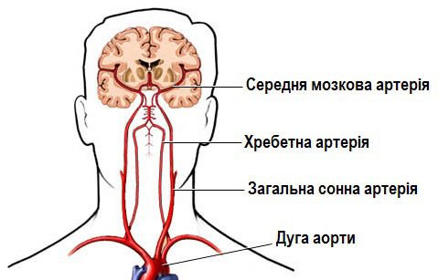
Рис. 6 – Кровопостачання мозку.

Крім такої саморегуляції кровотоку, запобігання головного мозку від високого кров'яного тиску відбувається завдяки особливостям будови судинної системи цієї області. Особливості ці полягають у тому, що по ходу судинного русла є численні вигини («сифони»). Вигини згладжують перепади тиску й пульсуючий характер кровотоку. При підвищеній активності всього організму, наприклад, в умовах емоційного збудження або надмірної фізичної напруги, мозковий кровотік збільшується на 20-25%. Однак такі зрушення не викликають виникнення дисфункції. Відбувається це тому, що мозок є єдиним органом, основний судинний басейн якого перебуває на поверхні цього органа й представлений системою судин м'якої мозкової оболонки. У цьому випадку своєрідним резервом для деякого кровонаповнення є певний простір до твердої оболонки головного мозку.
Легеневий кровообіг. Кровопостачання легенів здійснюється легеневими та бронхіальними судинами. Легеневі судини утворюють мале коло кровообігу та виконують, головним чином, функцію газообміну між кров'ю й повітрям. Бронхіальні судини забезпечують живлення легень й належать до великого кола кровообігу. Між цими двома системами існують виражені анастомози.

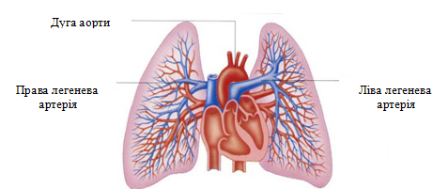
Рис. 7 – Кровопостачання легень.

Особливістю малого кола кровообігу є відносно невелика довжина його судин, менше (приблизно в 10 разів у порівнянні з великим колом) опір, надаваний току крові, тонкість стінок артеріальних судин і майже безпосередній контакт капілярів з повітрям легеневих альвеол. Через менший опір кров'яний тиск в артеріях малого кола в 5-6 разів менше тиску в аорті. Еритроцити проходять через легені приблизно за 6 с, перебуваючи в обмінних капілярах 0,7 с.
Печінковий кровообіг. Печінка отримує одночасно артеріальну та венозну кров. Артеріальна кров надходить по печіночній артерії, венозна – з ворітної вени від травного тракту, підшлункової залози та селезінки. Отже, венозна кров від травного тракту, підшлункової залози й селезінки вертається до серця тільки пройшовши ще додатково через печінку.
Така особливість кровопостачання печінки, що одержала назву портального кровообігу, пов'язана із травленням і виконанням бар'єрної функції. Кров у портальній системі проходить через дві мережі капілярів. Перша мережа розташована в стінках органів травлення, підшлункової залози, селезінки, вона забезпечує всмоктувальні, видільну й рухову функції цих органів. Друга мережа капілярів перебуває безпосередньо в паренхімі печінки. Вона забезпечує її обмінну та екскреторну функцію, запобігання інтоксикації організму продуктами, що утворюються в травному тракті.
Особливістю мікроциркуляції в печінці є тісний зв'язок між розгалуженнями ворітної вени й печіночною артерією з утворенням у часточках печінки синусоїдних капілярів, до мембран яких безпосередньо прилягають гепатоцити. Велика поверхня контакту крові з гепатоцитами й повільний кровотік у синусоїдних капілярах створюють оптимальні умови для обмінних і синтетичних процесів.

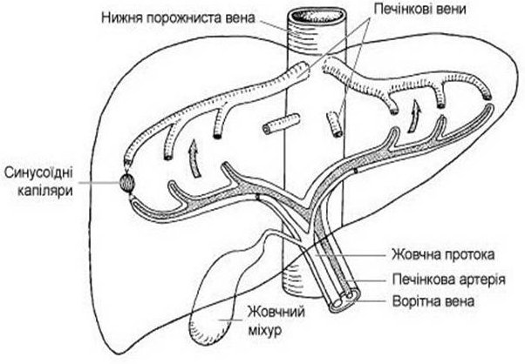
Рис. 8 – Кровопостачання печінки.

У системі портального кровообігу артеріальна кров під тиском 110-120 мм.рт.ст. надходить у першу мережу капілярів (наприклад, стінки кишки), де він знижується до 10-15 мм.рт.ст. Після проходження другої мережі капілярів уже в печіночних венах воно становить 0-5 мм.рт.ст. Ця різниця тисків забезпечує поступальний рух крові.
Регуляція портальної гемодинаміки здійснюється за допомогою системи періодично скорочуються вхідних і вихідних сфінктерів синусоїдних капілярів. Така система пристосовує кровотік до діяльності органів черевної порожнини, а також забезпечує депонування крові.
Нирковий кровообіг. Через кожну нирку людини протягом 1 хв. проходить близько 750 мл крові, що в 2,5 рази перевищує масу органа та в 20 разів перевершує кровопостачання багатьох інших органів. За добу через нирки проходить близько 1000 л крові. Отже, при такому обсязі кровопостачання вся кількість наявної в тілі людини крові протягом 5-10 хв. проходить через нирки. Кров надходить до нирок по нирковим артеріям. Увійшовши в орган на межі між корковою й мозковою речовиною, вони розгалужуються на дугові артерії. Від останніх у кіркову речовину відходять міждольові артерії, у мозкову речовину – прямі артеріоли. У свою чергу від міждольових артерій у сторони розходяться клубочкові артеріоли, з яких верхні направляються до кіркових нефронів, а нижні – до юкстамедулярних нефронів. Така судинна топографія з'явилася підставою до умовного розрізнення у нирці кортикального кровообігу, що постачає кров'ю коркові нефрони, і юкстамедулярного, пов'язаного з мозковими нефронами.

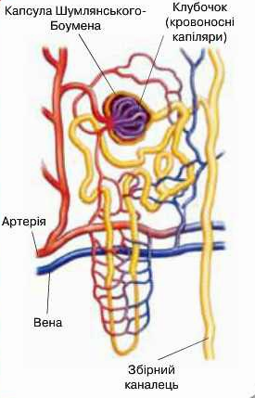
Рис. 9 – Кровопостачання нефрону.

Артеріоли кортикальної системи розгалужуються на капіляри, які утворюють судинні клубочки ниркових тілець кіркових нефронів. Капіляри клубочків збираються в клубочкові артеріоли. Це обумовлює надзвичайно високий кров'яний тиск – до 70-90 мм.рт.ст., що є основою виникнення першої фази сечоутворення – фільтрації. Вивідні артеріоли, пройшовши короткий шлях, знову розпадаються на капіляри, які обплітають канальці нефрону, утворюючи перитубулярну капілярну мережу. Це "вторинні" капіляри. На відміну від "первинних" тиск крові в них відносно низький – 10-12 мм.рт.ст., що сприяє виникненню другої фази сечоутворення, який носить характер зворотного усмоктування рідини й розчинених у ній речовин канальців у кров. З "вторинних" капілярів кров надходить спочатку в зірчасті, а потім міждольові вени. Останні впадають у дугові вени, які у свою чергу переходять у міждольові й, нарешті, у ниркові.
У юкстамедулярній системі кровообігу артеріоли судинних клубочків майже однакового розміру. Різниця в просвіті судин слугує причиною того, що кров'яний тиск у капілярах цих клубочків значно нижче (не перевищує 40 мм.рт.ст.), ніж у клубочках кіркових нефронів. Юкстагломерулярний кровообіг відіграє роль своєрідного шунта, що представляє собою легкий шлях, по якому в умовах сильного наповнення нирок кров'ю скидається її частина.
Шкірний кровообіг. Шкіра забезпечується кров'ю з артерій, розташованих у підшкірній клітковині, які, розгалужуючись і широко аностомозуючи між собою, утворять глибокі та поверхневі сплетення. Однієї з особливостей судин шкіри є наявність великої кількості артеріо-венозних анастомозів, що відіграють важливу роль у терморегуляції. Найбільше число їх перебуває в шкірі пальців рук і ніг, вушних раковин, кінчика носа, тобто там, де обсяг тканини малий у порівнянні з поверхнею.
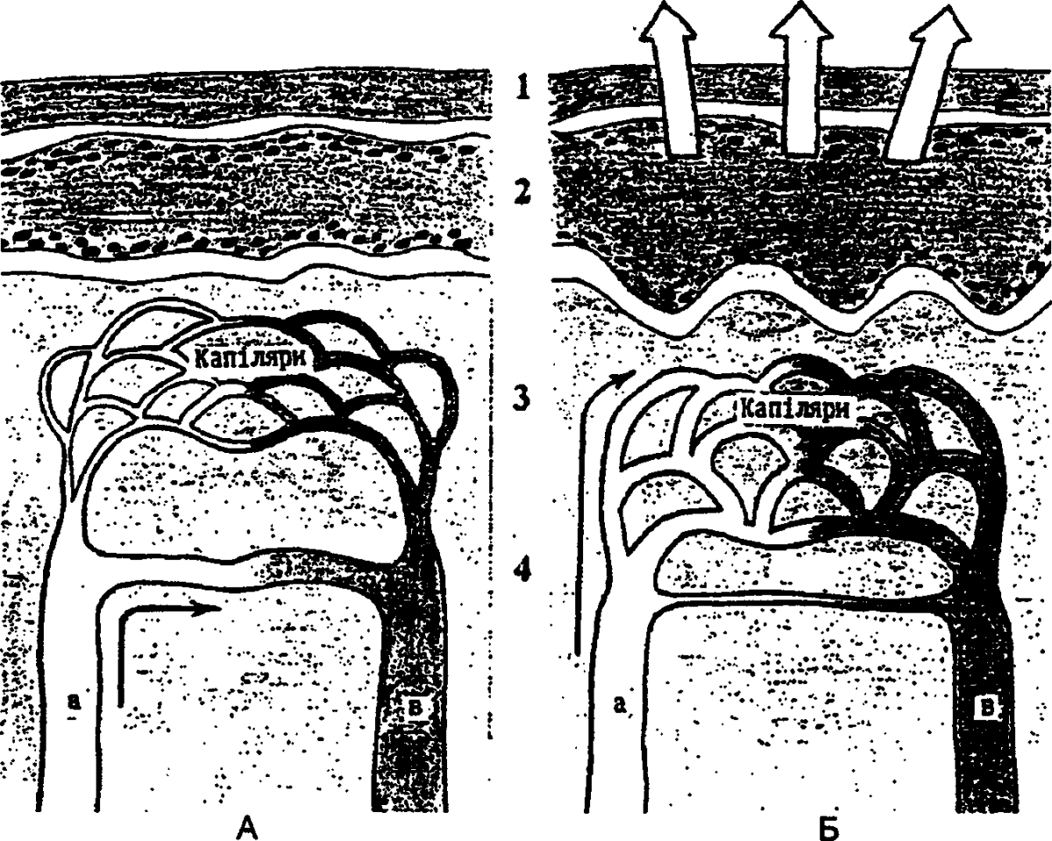
А – на холоді, Б – під час тепловіддачі. 1 – роговий шар, 2 – епідерміс, 3 – сосочковий шар, 4 – сітчастий шар.
Рис. 10 – Схема артеріо-венозного анастомозу у шкірі людини.

У спокої, при нейтральній температурі зовнішнього середовища, шкіра одержує від 5 до 10% серцевого викиду. Сумарний шкірний кровотік дорослої людини при цьому становить 200- 500 мл/хв. Найбільш інтенсивний кровотоку відзначається в шкірі пальців рук і ніг. Діапазон можливого зростання кровотоку в шкірі великий: відношення об'ємної швидкості кровотоку в спокої до максимальної його величини становить 1:8, Максимальної величини шкірний кровотік у людини досягає при тепловому стресі. В умовах високої зовнішньої температури він може зростати з 200-500 мл/хв до 2.5-3 л/хв, а при тривалому нагріванні організму людини (температура шкіри 42°С) збільшується до 8 л/хв, становлячи 50-70% серцевого викиду.
Кровообіг у скелетних м’язах. У різних тварин скелетні м’язи становлять від 30 до 70% (у риб) маси тіла. У людини на їх долю припадає близько 40%. На живлення скелетної мускулатури людині потрібно крові близько 1 л/хв, що становить 15-20% від хвилинного об’єму крові. Однак, якщо перерахувати об’єми кровотоку на 100 г маси скелетних м’язів, то виявиться, що м’язи в стані спокою отримують крові лише 2-5 мл/хв, що значно менше, ніж більшість органів тіла.
Фазні та тонічні скелетні м’язи розрізняються за рівнем кровопостачання, і щільністю васкуляризації. Так, в 1 мм³ фазного м’яза знаходиться 300-400 капілярів, а в тонічних м’язах їх кількість може досягати 1000. Відповідно максимальний кровотік у першому випадку становить 40-60, а в другому 100-150 мл/хв на 100 г, хоча в стані спокою кровотік у обох типах мускулатури істотно не відрізняється.
При значному фізичному навантаженні кровотік у скелетних м’язах може зростати більш як у 30 разів і перебирати на себе до 90% серцевого викиду, який в такому випадку може досягати 30 л/хв. Проте під час скорочень скелетного м’яза, що перевищують 40% його максимальної сили, відбувається перетискання судин, які проходять між м’язовими волокнами, кровотік зменшується і не задовольняє потреб м’яза в поживних речовинах, кисні (виникає кисневий борг), погіршується виведення метаболітів. Після закінчення скорочень м’язовий кровотік зростає вище рівня, що був до скорочень – розвивається реактивна гіперемія, завдяки якій відновлюється біохімічний та функціональний стан м’яза.
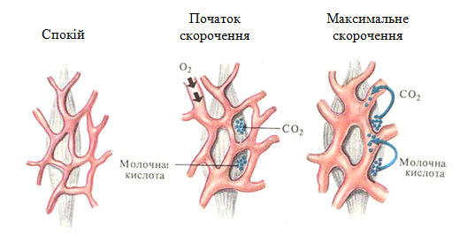
Рис. 11 – Саморегуляція кровопостачання м’язів.

В судинах скелетних м’язів переважає базальний судинний тонус, а частка нейрогенного компонента становить не більше 20% загального тонусу судин. Саме тому вони добре реагують розширенням на гуморальні фактори, в першу чергу на продукти метаболізму м’язів (вугільну та молочну кислоту, аденозин), нестачу кисню, а також на зростання осмолярності тканинної рідини, зумовлене збільшенням позаклітинної концентрації іонів калію, що виходять з клітин при їх скороченні.
Селезінковий кровообіг. Селезінка – важливий кровотворний і захисний орган, що сильно варіює в обсязі й масі залежно від кількості депонованої в ній крові й активності процесів кровотворення. Селезінка бере участь в елімінації відживаючих або ушкоджених еритроцитів і нейтралізації екзо- і ендогенних антигенів, які не були затримані лімфатичними вузлами й проникнули в кровотік.
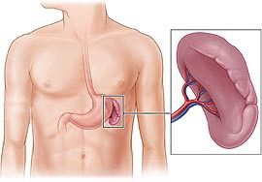
Рис. 12 – Селезінка.

Судинна система селезінки завдяки своєрідній структурі відіграє істотну роль у функції даного органа. Відомо, що від селезінкових артерії відходять артерії трабекул, що йдуть потім через лімфатичні фолікули й в подальшому дають початок капілярам. Залишаючи лімфатичні фолікули, ці капіляри розділяються на тонкі галузі, що частково зникають у паренхімі селезінки. Особливість кровообігу в селезінці обумовлена нетиповою будовою її капілярів. Кінцеві галузі капілярів мають пензлики, що закінчуються сліпими розширеннями з отворами. Через ці отвори кров переходить у пульпу, а відтіля в синуси отвори, що мають, у стінках. Внаслідок цієї особливості будови селезінка, як губка, може усмоктувати велику кількість крові. Її кров містить більше еритроцитів і на 15% більше гемоглобіну, ніж кров, що циркулює в судинах, тому надходження крові із селезінки сприяє підвищенню транспорту кисню.

7.
Дослідження функціонального стану артеріального русла.
Дослідження властивостей артеріального пульсу методом сфігмографії.
Сфігмографія – метод графічної реєстрації пульсових коливань стінок артерій. Принцип роботи сфігмографа заснований на сприйнятті датчиком коливань судинної стінки та трансформації їх у електричні імпульси, які підсилюючись надходять на реєструючий прилад.
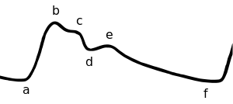 | Рис. 13 – Сфігмограма сонної артерії (центрального пульсу).  аb – анакрота, bc – плато, cf – катакрота, cde – інцизура, e – дикротичний підйом.  Систолічні хвилі: b – ударна (пряма), c – залишкова (відбита).
В нормі при записі пульсової хвилі впродовж майже всієї систоли реєструється підйом. У випадку підвищеного периферійного опору спостерігається аналогічний підйом та високе розташування інцизури. При зменшенні опору реєструється первинний пік, потім амплітуда хвилі швидко знижується і переходить у відносно пологу діастолічну хвилю (інцизура знижена). Зниження ударного об’єму серця (в результаті крововтрати) супроводжується зменшенням та закругленням систолічного піку і уповільненим зниженням амплітуди під час діастоли. Зменшення розтяжності аорти (наприклад, при атеросклерозі) характеризується крутим та високим переднім фронтом, високим розташуванням інцизури і пологим діастолічним зниженням. При аортальних вадах зміни пульсової хвилі відповідають гемодинамічним зрушенням. При аортальному стенозі спостерігається повільний систолічний підйом, а при недостатності аортального клапану – крутий і високий підйом та двогорба систолічна хвиля. Зміщення в часі кривих пульсу, записаних одночасно в різних точках, відображає швидкість поширення пульсової хвилі.
Комп’ютерна ангіографія – метод контрастного рентгенологічного дослідження кровоносних судин.
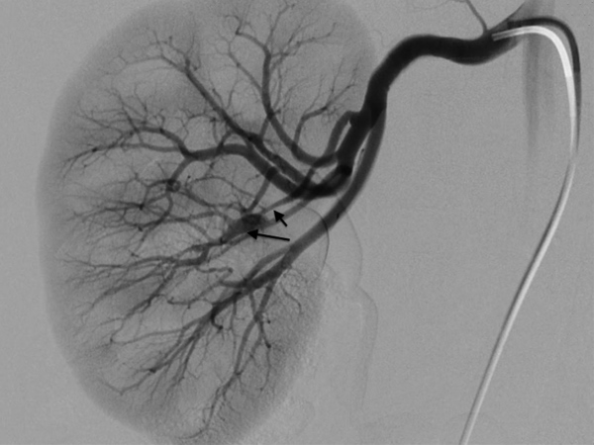
Рис. 14 – Ангіограма нирки

Даний метод дозволяє проаналізувати структуру судинної стінки, виявити ушкодження та вади розвитку судин, порушення їх прохідності й т.д. Ангіографія володіє однією важливою перевагою, у якому її не можуть перевищити інші методи зображення судин – на екрані апарата можна бачити фізіологію руху крові по судинах, виявляти судинні хвороби, недоступні іншим методам.
Реовазографія – сучасний метод функціональної діагностики за допомогою якого визначається інтенсивність і обсяг кровотоку в артеріальних судинах кінцівок. Принцип методу полягає у вимірюванні опору ділянки шкіри при пропусканні через нього електричного струму мінімальної сили.
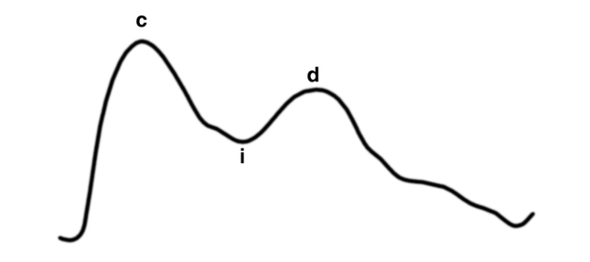 | Рис. 15 – Нормальна реовазограма передпліччя  а – вершина систолічної хвилі, і – інцизура, d - вершина діастолічної хвилі.

За результатами аналізу реовазограми визначають ряд індексів: реографічний індекс (ефективність кровопостачання органу), індекс еластичності (оцінює еластично-пружні властивості стінок артерій), індекс опору (дозволяє з’ясувати природу змін периферичного опору судин: органічні чи функціональні), індекс величини венозного відтоку. Таким чином, метод дозволяє визначити ступінь ураження атеросклерозом судин кінцівок, ідентифікувати запальні процеси в артеріях та венах, варикозне розширення вен.

Дослідження функціонального стану мікроциркуляторного русла.
Використовують найсучасніші досягнення оптики та електроніки, нові типи датчиків і підсилювачів. Метод пульсової оксиметрії являє собою неінвазивний метод безперервного контролю насичення (сатурації) артеріальної крові киснем (Sa2) за допомогою датчика, установлюваного на мочку вуха або на нігтьову фалангу пальця.
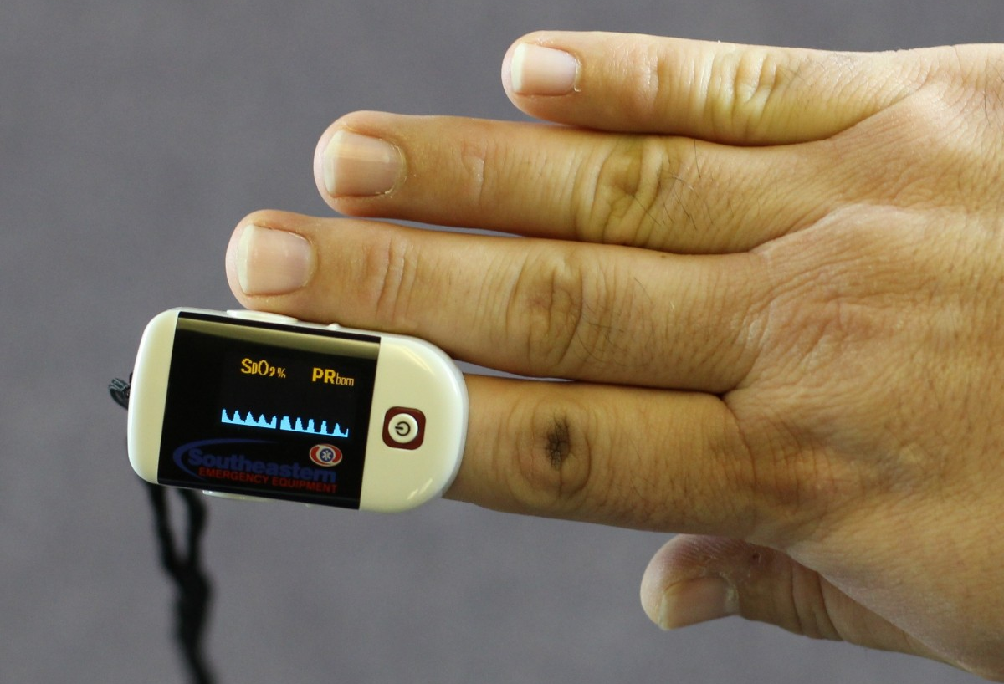 | Рис. 16 – Пульсова оксиметрія нігтьової фаланги пальця

В сучасних умовах розроблені прилади, які дозволяють проводити фотометрію з використанням світла різного спектра. Це дозволяє оцінити не тільки рівень насичення крові киснем, але й визначити вміст метгемоглобіну та СО.
Лазерна допплерівська флоуметрія – безконтактний метод зондування капілярів світлом лазера з метою діагностики стану мікроциркуляції крові в певних органах і тканинах.
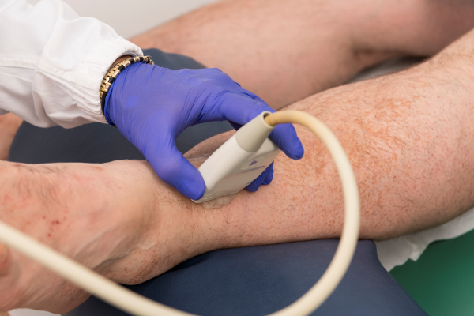 | Рис. 17 – Пульсова оксиметрія нігтьової фаланги пальця
Спектр прийнятого сигналу обробляється й розраховується обсяг потоку (мл/хв/100 г тканини).

Дослідження функціонального стану венозного русла.
Югулярна флебографія - графічна реєстрація кровонаповнення яремної вени. На відміну від артеріального венний пульс відбиває не коливання тиску в судині, а залежить від зміни кровонаповнення вени й, отже, є об'ємним.
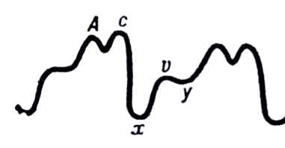 | Рис. 18 – Нормальна флебограма югулярної (яремної) вени  А – скорочення передсердя, С – пульсовий підйом сонної артерії, V – затримка надходження крові у яремну вену в кінці систоли шлуночків, x – падіння тиску при надходженні крові у праве передсердя, y – падіння венозного тиску при відкритті стулкових клапанів.
Венний пульс важливий при діагностиці захворювань, пов'язаних з дефектами або функціональними порушеннями правого серця. Наприклад, при стенозі тристулкового клапана під час діастоли дуже виражена на флебограмі хвиля а через труднощі спорожнювання передсердя через звужений отвір. Флебограму використають, також, для кількісної оцінки тиску в малому колі кровообігу, а також діагностування дефекту міжпередсердної перетинки.
Ренгеноконтрасна флебографія – це рентгенологічне дослідження вен нижніх кінцівок, за допомогою якого оцінюють стан глибоких вен, після введення в них контрастної речовини. Цей метод не може застосовуватися як скринінгове дослідження, оскільки променеве навантаження досить високе й високий ризик розвитку таких ускладнень, як флебіт, роздратування та некроз тканин у місці ін'єкції. Тому для скринінгового дослідження застосовують менш інвазивні альтернативні способи діагностики.
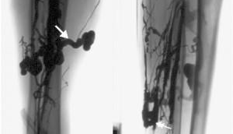 | Рис. 19 – Ренгеноконтрасна флебограма
Ренгеноконтрасна флебографія дозволяє діагностувати тромбоз глибоких вен; порушення венозного повернення крові (слонова хвороба). Перевірити функціональність роботи венозних клапанів, проаналізувати їх прохідність, просвіт і характер заповнення. Також можна оцінити комунікацію вен, що має значення при шунтуванні.

